zur Person:
Name: Petra Bauer-Wolfram
Künstlername: artepetra
Geburtsdatum: 5.6.1961
Strasse: Brunnenstraße 20
Stadt: 82541 Holzhausen
Telefonnummer: 08177 9985795
E-Mail Adresse: petra@artepetra.net
Website: www.artepetra.net

Ausstellungen:
kreARTiv Schloss Höhenried
Kunstmeile Wolfratshausen
Heimische Künstler
Rigoletto München

„Die Schönheit liegt im Auge des Betrachters:“ Diese so oft zitierte Weisheit hat auch für Petra Bauer-Wolfram ihre Gültigkeit. Ihre Fotos sind Ausdruck der Freude und puren Lust am Existieren. Das Spiel mit Licht, Farben, Formen und Strukturen begeistert sie. Das, was man oft erst auf den zweiten Blick wahrnimmt oder auch gerne übersieht, hält sie mit ihrer Kamera fest. Sie will den Betrachter mit einem ungewöhnlichen Blick auf vermeintlich Gewöhnliches überraschen, Neugierde wecken und im besten Fall Kino im Kopf auslösen. Wenn dies gelingt, eröffnen sich ungeahnte Entdeckungen. Sie liebt das Experimentieren und „Malen“ mit der Kamera – und noch mehr die unvorhergesehenen Resultate. Für eine Ausstellung „Heimische Künstler“ hatte sie einen Plastikvorhang mit Einstecktaschen mit eigenen Fotos bestückt und im Freien aufgehängt. Tagelang waren die Bilder der Verwitterung ausgesetzt. Aus den Details entstanden mit dem Makro-Objektiv schließlich neue Fotokunstwerke: ein magischer Kosmos aus Fantasiefiguren. „Es geht mir nicht um die Dokumentation eines Ist-Zustandes, vielmehr um die besondere Stimmung des Augenblicks. Unschärfen sind dabei durchaus beabsichtigt“, sagt Bauer-Wolfram. Die 55-jährige Münchnerin, die seit 2009 in Holzhausen lebt, lernte bereits als Kind auf Reisen mit den Eltern den Umgang mit der Kamera. Am Gymnasium wählte sie Kunst als Leistungskurs und als Wahlfach Fotografie. Im eigenen Labor experimentierte sie mit Schwarz-Weiß-Aufnahmen. Heute ist die Fotografie für sie „der wohltuende Ausgleich zum Beruf“. Die Diplom-Sozialpädagogin leitet den Standort München & Region der Stiftung Gute-Tat, eine Onlineplattform für bürgerschaftliches Engagement. Nach dem Motto „Jede/r kann helfen“ vermittelt die Initiative Menschen, die sich ehrenamtlich engagieren möchten. In und um München betreut sie inzwischen über 5000 Helfer und 500 gemeinnützige Einrichtungen. „Mit Kreativität können wir viel bewegen“, so das Credo von Petra Bauer-Wolfram – im Beruf wie in der Fotografie.

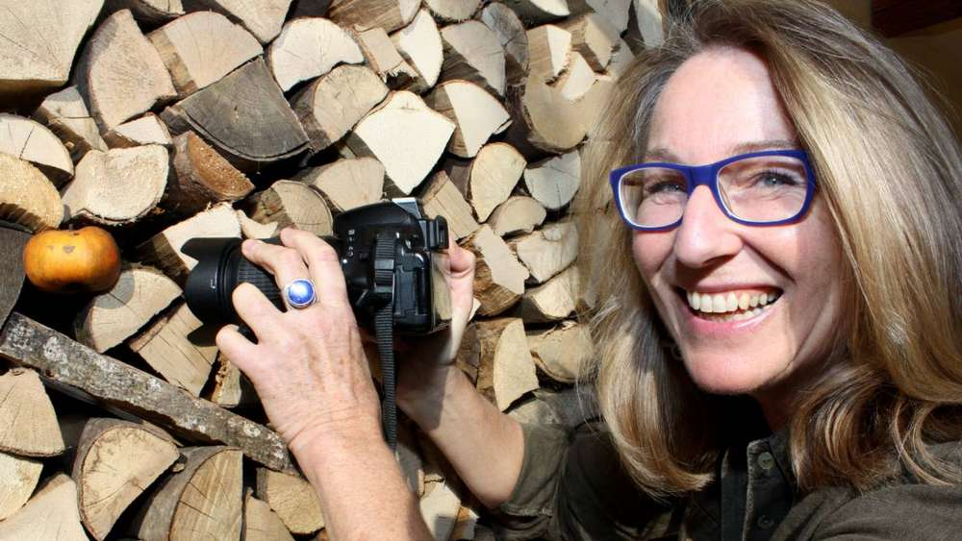
© Andrea Weber

